- 有一多道程序设计系统，1）进程调度采用时间片调度算法，不考虑进程的输入输出和操作系统的调度开销；2）存储管理采用可变分区方式，用户空间为100K，采用最先适应算法分配主存且不允许移动；3）系统配有4台磁带机，对磁带机采用静态分配策略。今有如下作业序列：
作业名 | 进输入井时间 | 需执行时间 | 主存量要求 | 申请磁带机数
J₁ | 10:00 | 25分钟 | 15K | 2
J₂ | 10:20 | 30分钟 | 60K | 1
J₃ | 10:30 | 10分钟 | 50K | 3
J₄ | 10:35 | 20分钟 | 10K | 2
J₅ | 10:40 | 15分钟 | 30K | 2
假定操作系统从11:00开始调度, 问：
- 当作业调度采用“先来先服务算法”时：
J₁装入主存时间： ；
J₂装入主存时间： ； J₃装入主存时间： ；
J₄装入主存时间： ； J₅装入主存时间： ；
- 当作业调度采用“响应比最高优先算法”时：
J₁装入主存时间： ；
J₂装入主存时间： ； J₃装入主存时间： ；
J₄装入主存时间： ； J₅装入主存时间： ；

解答详见第二页：

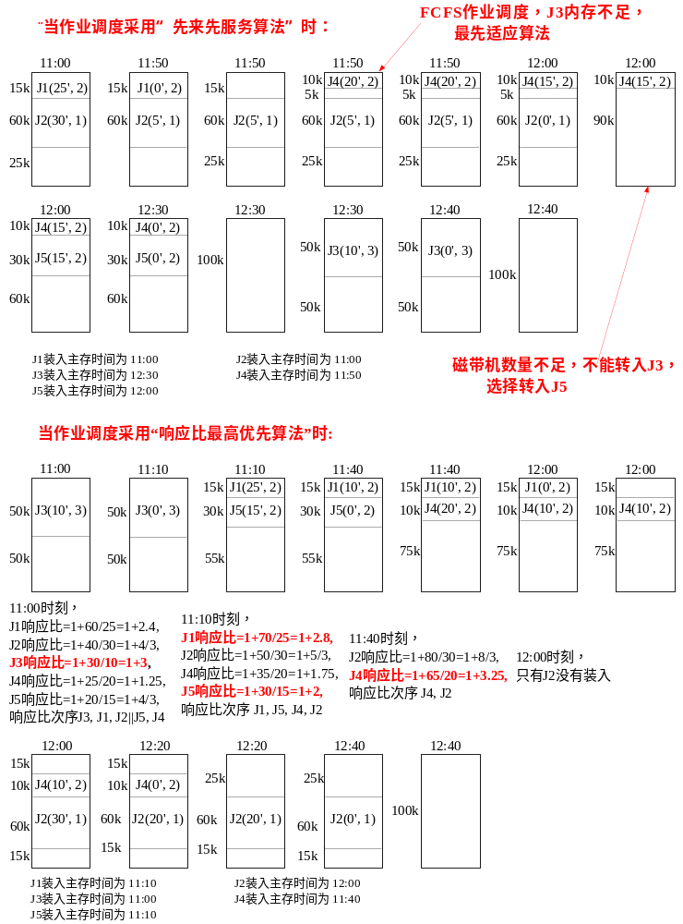

28 某多道程序设计系统采用可变分区主存管理，供用户使用的主存为200K，磁带机5台。采用静态方式分配外围设备，且不能移动在主存中的作业，进程调度采用FCFS，忽略用户作业I/O时间。现有作业序列如下：
作业号 进入输入井时间 运行时间 主存需求量 磁带需求 A 8:30 40分钟 30K 3
B 8:50 25分钟 120K 1
C 9:00 35分钟 100K 2
D 9:05 20分钟 20K 3
E 9:10 10分钟 60K 1

现求：(1)FIFO算法选中作业执行的次序及作业平均周转时间 (12分)。(2)SJF算法选中作业执行的次序及作业平均周转时间 (12分)。
答：
(1) FIFO算法选中作业执行的次序为：A、B、D、C和E。作业平均周转时间为63分钟。
(2) SJF算法选中作业执行的次序为：A、B、D、E和C。作业平均周转时间为58分钟。

详细说明：
1.先来先服务算法。说明：
(1) 8:30 作业A到达并投入运行。注意它所占用的资源。
(2) 8:50 作业B到达，资源满足进主存就绪队列等CPU。
(3) 9:00 作业C到达，主存和磁带机均不够，进后备作业队列等待。
(4) 9:05 作业D到达，磁带机不够，进后备作业队列等待。后备作业队列有C、D。
(5) 9:10 作业A运行结束，归还资源磁带，但注意主存不能移动(即不能紧缩)。作业B投入运行。作业C仍因主存不够而等在后备队列。这时作业E也到达了，也由于主存不够进入后备作业队列。此时作业D因资源满足(主存/磁带均满足)，进主存就绪队列等待。后备作业队列还有C、E。
(6)9:35 作业B运行结束，作业D投入运行。这时作业C因资源满足而调入主存进就绪队列等CPU。而作业E因磁带机不够继续在后备作业队列等待。
(7)9:55 作业D运行结束，作业C投入运行。这时作业E因资源满足而调入主存进就绪队列等CPU。
(8)10:30 作业C运行结束，作业E投入运行。
(9)10:40 作业E运行结束。

作业A
0
30

200
作业A

作业B
0
30

150
200
作业A

作业B
0
30

150
200
作业D

作业B
0
20
30

150

200
8:30
8:50
9:00,9:05
9:10
作业D
作业C
0
20

120

200
9:35

作业C

作业E
0
20

120

180

200
9:55

作业E
0

120

180

200
10:30

0

200
10:40

时间 8:30 8:40 8:50 9:00 9:10 9:20 9:30 9:40 9:50 10:00 10:10 10:20 10:30 10:40 9:30
作业B
作业C
作业A
CPU
作业A
作业D
作业E
磁带机1

磁带机2
磁带机4
作业A
作业B
CPU
作业C
作业D
作业E
就绪等待
CPU
磁带机5
磁带机3
作业D
作业E
作业A
作业D
作业A
作业D
作业B
作业C
作业C
后备 就绪等待
CPU
后备队列 就绪等待
CPU
后备队列 就绪等待
CPU

作业执行次序 进输入井时间 装入主存时间 开始执行时间 执行结束时间 周转时间

作业A 8:30 8:30 8:30 9:10 40(分)

作业B 8:50 8:50 9:10 9:35 45

作业D 9:05 9:10 9:35 9:55 50

作业C 9:00 9:35 9:55 10:30 90

作业E 9:10 9:55 10:30 10:40 90

作业平均周转时间 (40+45+50+90+90)/5=63分钟

2. 短作业优先算法。说明：
(1) 8:30 作业A到达并投入运行。注意它所占用的资源。
(2) 8:50 作业B到达，资源满足进主存就绪队列等CPU。
(3) 9:00 作业C到达，主存和磁带机均不够，进后备作业队列等待。
(4) 9:05 作业D到达，磁带机不够，进后备作业队列等待。后备作业队列有C、D。
(5) 9:10 作业A运行结束，归还资源磁带，但注意主存不能移动(即不能紧缩)。作业B投入运行。作业C仍因主存不够而等在后备队列。这时作业E也到达了，虽然该作业最短，也由于主存不够进入后备作业队列。此时作业D因资源满足(主存/磁带均满足)，进主存就绪队列等待。后备作业队列还有C、E。
(6)9:35 作业B运行结束，作业D投入运行。这时作业C和E资源均满足，但按SJF应把作业E调入主存进就绪队列等CPU。而作业C因磁带机不够继续在后备作业队列等待。
(7)9:55 作业D运行结束，作业C调入主存进就绪队列等CPU。
(8)10:05 作业E运行结束，作业C投入运行。
(9)10:40 作业C运行结束。

作业A
0
30

200
作业A

作业B
0
30

150
200
作业A

作业B
0
30

150
200
作业D

作业B
0
20
30

150

200
8:30
8:50
9:00,9:05
9:10
作业D
作业E
0
20

80

200
9:35

作业E

作业C
0
20

80

180
200
9:55

作业C
0

80

180
200
10:05

0

200
10:40

时间 8:30 8:40 8:50 9:00 9:10 9:20 9:30 9:40 9:50 10:00 10:10 10:20 10:30 10:40 9:30
作业B
作业E
作业A
CPU
作业A
作业D
作业C
磁带机1

磁带机2
磁带机4
作业A
作业B
CPU
作业C
作业D
作业E
就绪等待
CPU
磁带机5
磁带机3
作业D
作业C
作业A
作业D
作业A
作业D
作业B
作业E
作业C
后备 就绪等待
CPU
后备队列 等待
CPU
后备队列 就绪等待 cpu

作业执行次序 进输入井时间 装入主存时间 开始执行时间 执行结束时间 周转时间

作业A 8:30 8:30 8:30 9:10 40(分)

作业B 8:50 8:50 9:10 9:35 45

作业D 9:05 9:10 9:35 9:55 50

作业E 9:10 9:35 9:55 10:05 55

作业C 9:00 9:55 10:05 10:40 100

作业平均周转时间 (40+45+50+55+100)/5=58分钟

因而得到作业选中次序为A、B、D、E、C。

30 多道批处理系统中配有一台处理器和两台外设（Il和I2），用户存储空间为100MB。已知系统的作业调度及进程调度采用可抢占的高优先数调度算法，主存采用不允许移动的可变分区分配策略，设备分配按照动态分配原则。今有4个作业同时提交给系统，如下表所示。试求作业平均周转时间。 (12分)
作业名 优先数 运行时间与顺序 主存需求
作业名 优先数 运行时间与顺序(分钟) 主存需求

A 7 CPU-1分，I1-2分，I2-2分 50MB

B 3 CPU-3分，I1-1分 10MB

C 9 CPU-2分，I1-3分，CPU-2分 60MB

D 4 CPU-4分，I1-1分 20MB

答：本题是综合性题目，考核要点是作业调度、主存分配及作业周转时间等。当4个作业进入系统后：
(1)按照高优先级调度算法，系统先调度作业C。主存被C占有60M，还有40M可用空间。系统再装入D和B。
(2)同样按照高优先级算法，让C先运行。两分钟后C让出CPU，并占用Il。作业D开始在CPU上执行。
(3)又过去3分钟，作业C使用Il完毕，被唤醒后立即抢占CPU，使作业D回到就绪队列等待。
(4)2分钟后，作业C运行完。系统将C卸出主存，继而装入作业A。因A的优先数较高，故立即得到运行。
(5)作业A运行l分钟后，转而使用Il进行I／O。空出的CPU运行作业D。
(6)1分钟过后，作业D放弃CPU，请求I1因不能满足而等待。作业B开始运行。又过去3分钟，B运行完。
CPU的使用情况如下（其中一个格代表1分钟）：

C | C | D | D | D | C | C | A | D | B | B | B
I1的使用情况如下：

 |  | C | C | C |  |  |  | A | A | D |  | B

I2的使用情况如下：

 |  |  |  |  |  |  |  |  |  | A | A
主存使用情况：

C（60） | C（60） | 空 | A（50）
C（60） | C（60） | 空 | 空(10)
空(40) | D（20） | D（20） | D(20)
空(40) | B（10） | B(10) | B(10)
空(40) | 空(10) | 空(10) | 空(10)
装入C | 装入D、B | 卸出C | 装入A

作业周转时间：A=12，B=13，C=7，D=11
平均作业周转时间=（12+13+7+11）/4=43/4=10.75（分钟）

假设系统采用请求分页式虚拟存储管理机制，页面大小为256个字节，页面替换算法可采用LRU或第二次机会页面替换算法，现有某用户进程，在其创建时为其固定分配了3个页框，页框号分别是20， 51， 88。如果进程的逻辑地址访问序列如下：
0， 220， 651，902， 515， 422，827， 115， 601， 222， 1030，300，513，912
试针对上述两种页面替换算法，分别写出对应的物理地址访问序列，并统计两种算法对应的缺页率。 （10分）
答：页面访问序列：0, 0, 2, 3, 2, 1, 3, 0, 2, 0, 4, 1, 2, 3
LRU: 0(20) *
0(20)
0(20), 2(51) *
0(20), 2(51), 3(88) *
0(20), 3(88), 2(51)
3(88), 2(51), 1(20) +
2(51), 1(20), 3(88)
1(20), 3(88), 0(51) +
3(88), 0(51), 2(20) +
3(88), 2(20), 0(51)
2(20), 0(51), 4(88) +
0(51), 4(88), 1(20) +
4(88), 1(20), 2(51) +
1(20), 2(51), 3(88) +
缺页中断率：10/14 = 71.4%

物理地址访问序列： 5120, 5340, 13195, 22662, 13059, 5286, 22587, 13171, 5209, 13278, 22534, 5164, 13057, 22672

第二次机会: 0(20, 1) *
0(20, 1)
0(20, 1), 2(51, 1) *
0(20, 1), 2(51, 1), 3(88, 1) *
0(20, 1), 2(51, 1), 3(88, 1)
3(88, 0), 2(51, 0), 1(20, 1) +
3(88, 1), 2(51, 0), 1(20, 1)
3(88, 0), 1(20, 1), 0(51, 1) +
1(20, 1), 0(51, 1), 2(88, 1) +
1(20, 1), 0(51, 1), 2(88, 1)
0(51, 0), 2(88, 0), 4(20, 1) +
2(88, 0), 4(20, 1), 1(51, 1) +
2(88, 1), 4(20, 1), 1(51, 1)
4(20, 0), 1(51, 0), 3(88, 1) +
缺页中断率：9/14 = 64.3%

物理地址序列：5120, 5340, 13195, 22662, 13059, 5286, 22753, 13171, 22706, 13278, 5126, 13100, 22529, 22672

